# RX项目策划方案

V1.0

目录

RX项目策划方案 1

V1.0 1

1. 项目背景与必要性 3

2. 项目目标 3

2.1. 阶段目标 3

2.2. 最终目标 3

3. 项目主要开发和建设内容 3

3.1. 第一阶段（周期：1年） 3

3.2. 第二阶段 4

3.3. 第三阶段 4

3.4. 第四阶段 4

3.5. 第五阶段 4

4. 项目管理方案简述 5

5. 项目实施现有基础 6

6. 项目组织机构与人员安排 6

7. 项目实施进度计划 7

8. 项目经济与社会效益分析 7

9. 项目存在风险分析与应对措施 7

### 项目背景与必要性

在国际市场上，程序化交易方式并没有因金融危机而受打击，反倒使其市场地位得到加强。据了解，规模在200亿美元以上的7家对冲基金机构——JP摩根、高盛等这些基金普遍采用程序化交易方式，而且还有越来越多的对冲基金正在采用这一交易方式。

据CME和NYMEX等几家交易所统计，这些交易所的交易中有超过65％的交易是通过程序化交易来实现的，其中今年上半年仅高盛公司一家的程序化交易就占到市场总量的25％。

虽然程序化交易在国外尤其是发达市场比较流行，而在国内一直处于起步阶段。经过之前的长期摸索，国内因其“克服人性 弱点”的性质出现了一些程序化交易的“实战派”。目前也有不少私募、投资公司等机构投资者越来越关注程序化交易，并且往往有一些个性的需求。可以说，程序化交易的市场需求正不断扩大，前景广阔。

（市场分析待补充）

### 项目目标

##### 阶段目标

以盈利为目的，为自身程序化交易打好地基，实现以代客理财、投资咨询为主营业务的任何形式的机构/团体。

##### 最终目标

从学生群体/高端客户入手，从特殊群体向一般群体过度，向国内各类投资者以不同的方式推广程序化交易，引领程序化交易潮流。

### 项目主要开发和建设内容

##### 第一阶段（周期：1年）

启动项目RX-1：以标准交易终端功能为目标，开发CTP综合交易平台API接口，打造自动化程序交易平台，交易模型通过MATLAB程序实现，平台调用MATLAB接口实现程序自动化交易，并实现实盘测试、盘后测试、模拟测试等较为全面的交易模型与投资模型测试功能。

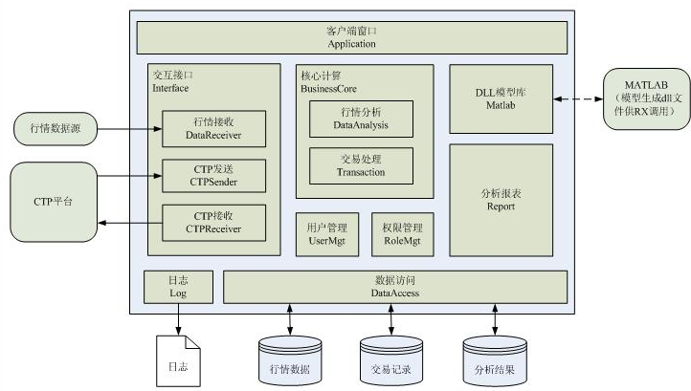

##### 第二阶段

RX-1平台正式启用。抽调或招揽适当人员进行交易、投资模型的研发工作。

启动项目RX-2（对RX-1平台继续完善）。主要以UI等客户体验功能方向进行开发。

##### 第三阶段

启动项目RX-3：网站与标准客户端开发，实现平台与网站、客户端的数据交互。使得客户能够在客户端或网站上实现程序化交易的多种形式交流，包括：自助发布模型，购买模型，使用模型等功能。

##### 第四阶段

启动项目RX-4：客户端实现高低端客户的分级服务，平台实现支持EASY LANGUAGE，支持模型功能分模块组合（例如：进场模块、止损止盈模块、头寸管理模块、交易策略模块）。

##### 第五阶段

待定

### 项目管理方案简述

本项目管理方案分别对项目进程控制、人力资源控制、项目存在风险与问题控制进行三个程度的并行监督与跟踪,分别为日跟踪、周跟踪、里程碑跟踪。

1）《项目日程计划》等初始化文档的编制

《项目日程计划》编制目的：其最新版本作为项目实施跟踪标的物、项目基准文件，用以控制项目进度，保证项目实施顺畅。在项目启动时,出具《项目日程计划》，由项目组讨论，经项目经理确认后，通过XXXX提交至项目工作组、由文件专管员存档。

项目日程计划包含元素如下：

里程碑进度安排。

当前里程碑的周进度安排。

当前周的日进度安排（有必要的话，根据实际项目实际工作来确定）。

进度安排内容包括事件、时间段、参与人员、产出物。

原则上，项目组每次里程碑总结会议后更新周进度安排，每次周例会后根据实际情况更新日进度安排。

其他初始化文档的编制还包括：日报、周报、里程碑报告模板。

2)日跟踪:

项目组所有成员每日按时填写日报。于周例会前一日提交项目经理进行汇总。项目经理进行项目进度确认。

3)周跟踪

在当前周计划周期的最后一个工作日，召开项目周例会。原则上要求项目组全员参加，因在外地的成员，使用视频参加会议。

会议就以下内容进行讨论：工作进展沟通、刷新项目日程计划；识别和确认风险与问题、制定应对措施；本周工作总结；必要时细化下周日进度安排。

会后拟定《项目周报》，内容包括下周工作安排，本周工作总结，存在风险与应对措施等。新版本的《项目日程计划》作为下周跟踪标的物与项目基准文件。

《项目周报》由项目经理确认后，通过XXX提交至项目组所有成员并交由文件专管员存档。

4)里程碑跟踪:

项目经理根据《项目日程计划》的里程碑确认方法，进行里程碑确认后，召开里程碑总结会议。原则上要求项目组全员参加，因在外地的成员，使用视频参加会议。

会议就以下内容进行总结：阶段工作进展沟通确认；项目人力资源使用情况总结；问题与风险识别分析；细化下一个阶段的《项目日程计划》并组织确认。

编制《项目里程碑报告》。《项目里程碑报告》由项目经理确认后，通过XXX提交至项目组所有成员并交由文件专管员存档。

|  |  |  |
| --- | --- | --- |
| **沟通类型** | **频度** | **交付物** |
| 项目周例会 | 每周日 | 会议材料 |
| 每周进度报告 | 每周一12：00前 | 项目周报 |
| 里程碑报告 | 项目里程碑点 | 会议说明，日程  项目状态报告  项目里程碑报告 |

### 项目实施现有基础

人力资源：合计5人。

硬件设备：无

软件设备：RX2009.studio@gmail.com

模型：期货交易模型1个

### 项目组织机构与人员安排

为保证项目的顺利实施、有效沟通与管理、有效优化人力资源配置，项目成立工作室，命名为RX。

|  |  |
| --- | --- |
| 人员名单 | |
| 工作室负责人 | 林超 |
| 工作室成员 | 喻隆 |
| 工作室成员 | 黄靖 |
| 工作室成员 | 叶润桂 |
| 工作室成员 | 杨麟 |

工作室下设子项目组。RX-1子项目组人员安排如下：

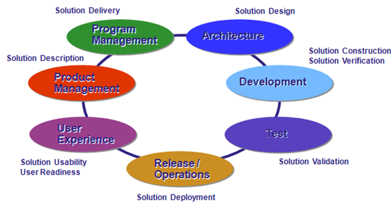

|  |  |
| --- | --- |
| 喻隆 | ProgramManager |
| 喻隆，叶润桂 | Architeture |
| 林超 | ProductManager |
| 黄靖，叶润桂，喻隆 | Development |
| 林超 | Test |
| 叶润桂 | R/O |
| 叶润桂 | UE |
| 喻隆 | CM |

### 项目实施进度计划

RX-1项目实施进度计划见附件一《RX-1项目日程计划》

其余阶段项目待定

### 项目经济与社会效益分析

（市场分析后补充，暂无）

### 项目存在风险分析与应对措施

|  |  |  |  |
| --- | --- | --- | --- |
| **风险类型** | **风险描述** | **影响分析** | **应对措施** |
| 资源风险 | 资源不能及时到位（含自身工作等多种原因） | 影响项目工作开展，引起项目进度风险 | 1. 尽早进行资源规划和协调； 2. 考虑调整任务顺序，提前、变更或推迟 |
| 关键人员流失或变更 | 影响项目工作开展，引起项目进度风险，严重时导致项目失败 | 1. 加强同类型人员的培养和储备 2. 注意加强团队建设和沟通 3. 组织成员积极参与例会，了解项目其他成员工作情况，以及时临时接手任务 |
| 人员经验、能力不足 | 导致无法按时完成工作或质量不高 | 1. 加强培训与成员自学能力 2. 在项目过程中除了基本工作外，要贯穿自学任务 3. 加强高端人才的储备与招揽 |
| 项目后期出现经济资源不足 | 影响项目总体规划、团队士气、凝聚力等，严重时导致项目失败 | 1. 多方集资 2. 银行贷款 |
| 沟通风险 | 1、异地开发存在沟通不及时、不到位等风险  2、测试人员分隔两地 | 影响项目顺利实施，引起其他风险 | 1. 制定有效计划，严格监督和控制 2. 使用多种协调沟通方式（QQ、电话会议、视频会议、文档工作站等等） 3. 项目初期进行沟通规划 4. 必要时，出差进行沟通 |
| 会议效率低、质量不高 | 影响项目后续供工作顺利实施，浪费时间，问题得不到有效确认和解决 | 1. 明确会议议题 2. 做好会议前的材料准备 3. 避免缺席 4. 合理组织，控制讨论内容 |
| 子项目风险 | 详见技术实施方案 |  |  |
| 运维风险 | 平台投入使用后，存在停电等不稳定的因素影响程序化交易 | 影响程序化交易的经济效益，使实际收益偏离测试值 | 1. 要有固定的运维人员 2. 针对各种情况制定具体应对措施和方案 3. 增加交易手段 4. 备用设施的准备与采购 |
| 效益风险 | 暂缺 | 暂缺 | 暂缺 |